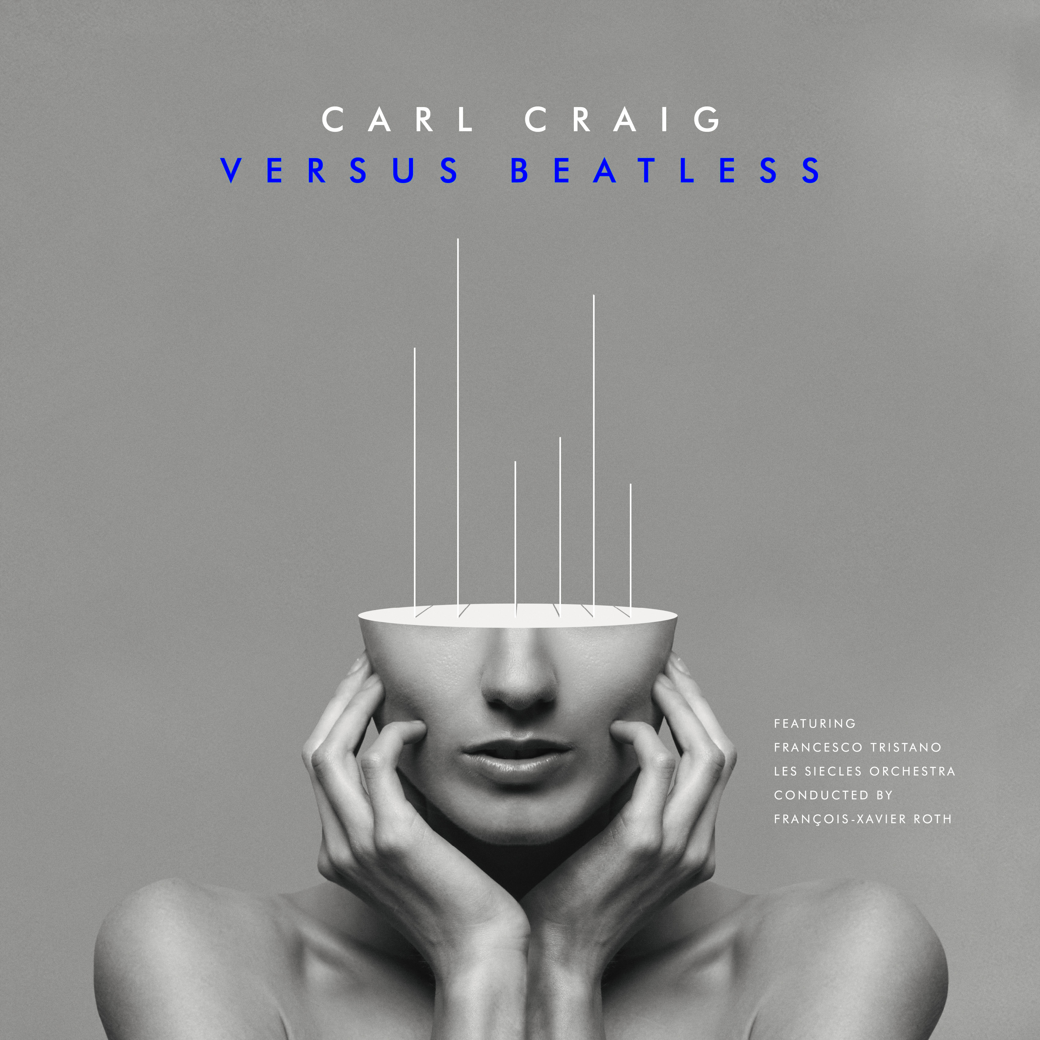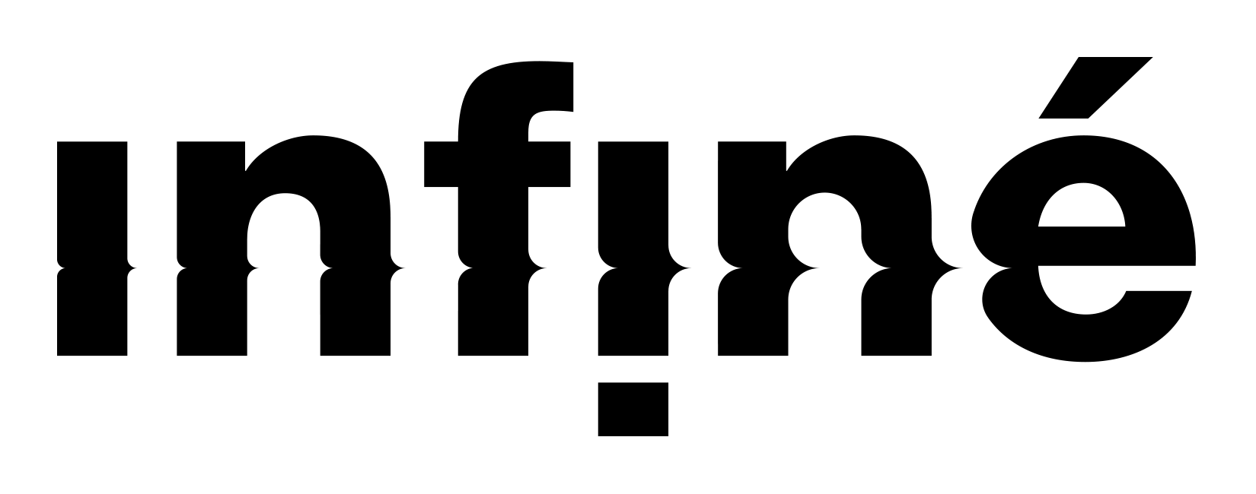

CARL CRAIG

VERSUS BEATLESS

featuring. Francesco Tristano, Les Siècles Orchestra

Conducted by François-Xavier Roth

RELEASE DATE - APRIL 24th, 2019

**Sortie Digitale**

De la techno au classique en passant par le passé - le projet Versus de Carl Craig continue de se transformer et d'évoluer avec la sortie de cinq versions inédites extraites de l'album éponyme. À la veille d'un concert de Carl Craig avec Chinake! Orchestre au Royal Albert Hall, qui promet d'être mythique, InFiné s'associe à Planet E pour la sortie de 5 pièces exclusives essentielles à leurs versions orchestrales, complémentaires de l'album Versus.

Versus Beatless EP rassemble la base musicale classique utilisée dans la réalisation de "Versus" parue en 2017. Ces pièces "sans battement" donnent la primauté à la texture orchestrale des instruments et au travail de proximité de Carl Craig avec Les Siècles lors des Davoux studio. Ces cinq classiques du catalogue Planet E, Carl Craig et Francesco Tristano, transportent leurs auditeurs dans un nouvel espace-temps. La techno entre dans les salles de concert. La tradition musicale européenne rend hommage à la ville de Detroit.